**关于组织2021年推荐国家级（省级）大创项目**

**立项申报答辩的通知**

各学院（部）：

根据山东省教育厅相关工作要求，现对我校推荐2021年国家级（省级）项目校级答辩工作安排如下：

**6月26日，学校将组织各学院推荐的国家级（省级）项目进行分组答辩，没有参加学院答辩的项目不能参加学校答辩。**学校答辩采用PPT汇报的形式，由项目负责人负责答辩，因特殊情况由其他项目成员答辩的请提前做出说明，每个项目限时**4分钟**。学校将组织青岛大学大创项目专家组成员和校外导师组建评委会，分四组进行答辩（创新训练项目三组，创业训练、创业实践项目一组），对各学院上报的国家级（省级）项目候选名单进行评议打分，确定最终推荐国家级（省级）的项目名单。

工作要求：**6月20日**前请各学院国家级（省级）推荐项目负责人和指导教师进入项目答辩QQ群，入群验证消息为“学院+姓名”。答辩具体安排将在QQ群内公布，请各学院加强对推荐的国家级（省级）大创项目的指导培训，提升项目质量，做好答辩的各项准备工作。

答辩项目按学院和类型分组如下：

1、2021推荐项目答辩群（创新-1）

QQ群号：591657218

学院：纺织服装学院、电子信息学院（微纳技术学院）、电气工程学院、自动化学院、旅游与地理科学学院、应用技术学院、生命科学学院、口腔医学院、公共卫生学院、护理学院、基础医学院、药学院、医学部

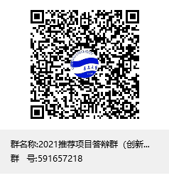

2、2021推荐项目答辩群（创新-2）

QQ群号：592839106

学院：机电工程学院、计算机科学技术学院、数学与统计学院、材料科学与工程学院、物理科学学院、化学化工学院、环境科学与工程学院、质量与标准化学院

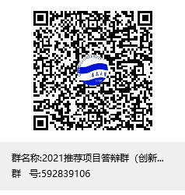

3、2021推荐项目答辩群（创新-3）

QQ群号：586617646

学院：商学院、经济学院、外语学院、师范学院（教师教育学院）、文学与新闻传播学院、美术学院、法学院、音乐学院、政治与公共管理学院、体育学院、历史学院、马克思主义学院

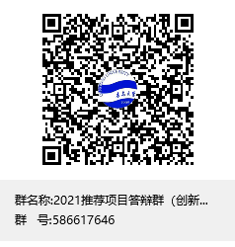

4、2021推荐项目答辩群（创业-4）

QQ群号：319404532

各学院创业训练项目和创业实践项目负责人和指导教师入该群。

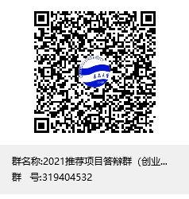

教务处

创新创业学院

2020年6月11日